Практическая работа №20

Вопрос 1. Если пар насыщенный, то число молекул, покидающих поверхность жидкости…
А) | равно числу молекул, возвращающихся в жидкость;
Б) | больше числа молекул, возвращающихся в жидкость;
В) | меньше числа молекул, возвращающихся в жидкость;
Г) | 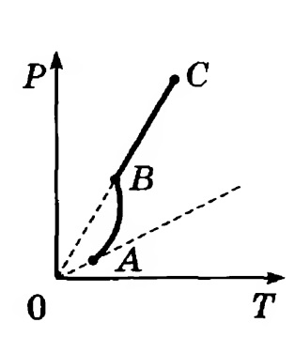  периодически изменяется, то увеличиваясь, то уменьшаясь.
Вопрос 2. На рисунке изображён график зависимости давления пара от его
температуры. Какой участок графика соответствует насыщенному пару?
А) | А-В;
Б) | В-С;
В) | А-В-С;
Г) | ответ дать невозможно.
Вопрос 3. Точка росы - это температура, при которой…
А) | влажность воздуха столь велика, что водяной пар конденсируется;
Б) | содержащийся в воздухе водяной пар выделяется в виде росы;
В) | пар, находящийся в воздухе, становится насыщенным;
Г) | относительная влажность равна абсолютной.

Вопрос 4. Изменится ли коэффициент поверхностного натяжения жидкости, если длина поверхностного слоя жидкости увеличится в 2 раза?
А) | увеличится в 2 раза;
Б) | уменьшится в 2 раза;
В) | в зависимости от вида жидкости увеличится либо уменьшится;
Г) | 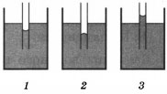  не изменится.

Вопрос 5. В каком из сосудов вода смачивает капилляр?
А) | 1 и 2;
Б) | 1 и 3;
В) | 3;
Г) | 1.

Вопрос 6. При погружении в воду капиллярной стеклянной трубки радиусом r жидкость в трубке поднялась на высоту h над уровнем жидкости в сосуде. Какой будет высота подъема жидкости в стеклянной трубке радиусом 3r?
А) | 3h;
Б) | h/3;
В) | не изменится;
Г) | зависит от вида жидкости.

Задача 1. Найти модуль упругости ( Юнга) для стали, если стальная нить под воздействием силы 200Н удлинилась на 1мм. Площадь сечения нити 1 мм²
Задача 2. Определите величину удлинения трамвайного рельса из стали в летний полдень при температуре 40 °С, если при температуре О °C его длина равна 8 м. Температурный коэффициент линейного расширения для стали равен 0,000012 1/°С

